1. В трапеции известно, что , и 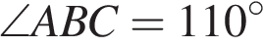. Найдите угол Ответ дайте в градусах.
2. Площадь ромба равна 63, а периметр равен 36. Найдите высоту ромба.
3.
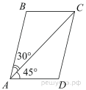
Диагональ AC параллелограмма ABCD образует с его сторонами углы, равные 30° и 45°. Найдите больший угол параллелограмма.
4. Найдите величину острого угла параллелограмма , если биссектриса угла образует со стороной угол, равный 21°. Ответ дайте в градусах.
5.
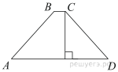
Высота равнобедренной трапеции, проведённая из вершины C, делит основание AD на отрезки длиной 12 и 15. Найдите длину основания BC.
6.
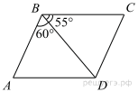Диагональ BD параллелограмма ABCD образует с его сторонами углы, равные 60° и 55°. Найдите меньший угол параллелограмма.
7.
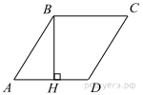
Высота BH ромба ABCD делит его сторону AD на отрезки AH = 44 и HD = 11. Найдите площадь ромба.
8. Тангенс острого угла прямоугольной трапеции равен . Найдите её бóльшее основание, если меньшее основание равно высоте и равно 86.
9.
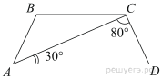
Найдите угол ABC равнобедренной трапеции ABCD, если диагональ AC образует с основанием AD и боковой стороной CD углы, равные 30° и 80° соответственно.
10.
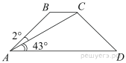
Найдите больший угол равнобедренной трапеции , если диагональ образует с основанием и боковой стороной углы, равные 43° и 2° соответственно. Ответ дайте в градусах.

